**Web Server IIS**

Lo primero de debemos hacer es instalar el sistema operativo en el que vamos a trabajar, es recomendable que sea un Windows Server (2012 o 2016), pero también se puede hacer con Windows 10 aunque es menos recomendable.

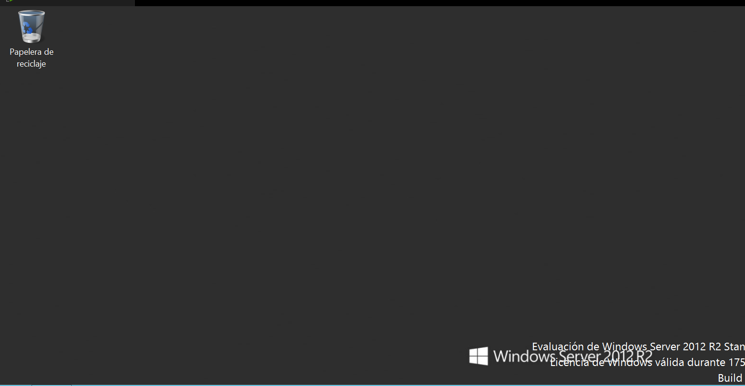

Una vez instalado Windows Server (En mi caso el 2012) vamos a instalar el rol de IIS. Para ello nos dirigimos al administrador del servidor y vamos a administrar

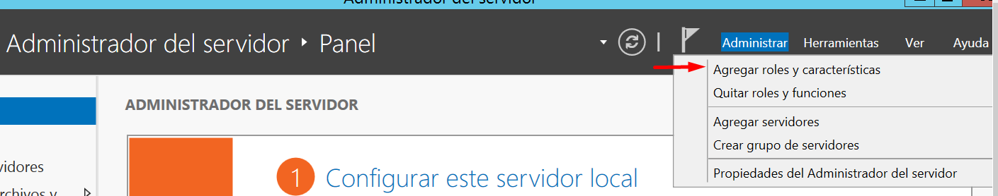

Y seguimos los pasos

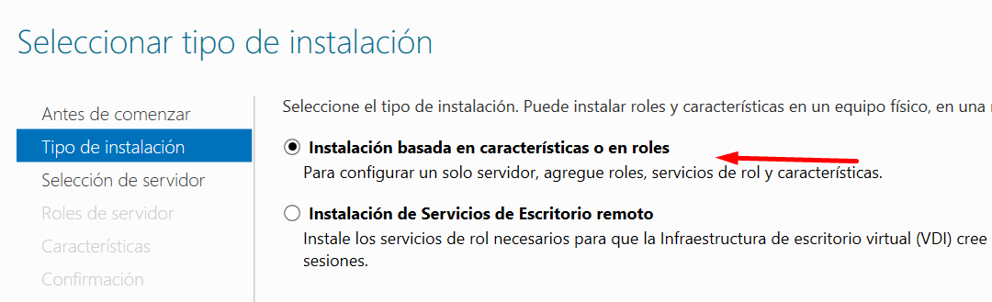

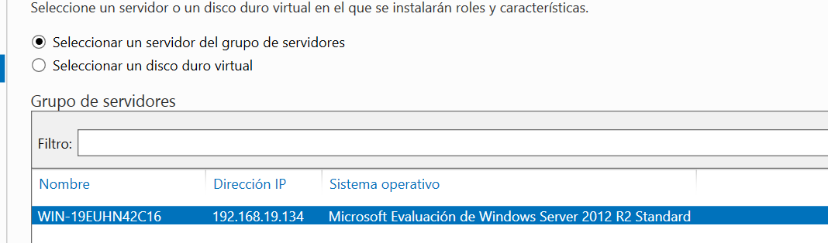

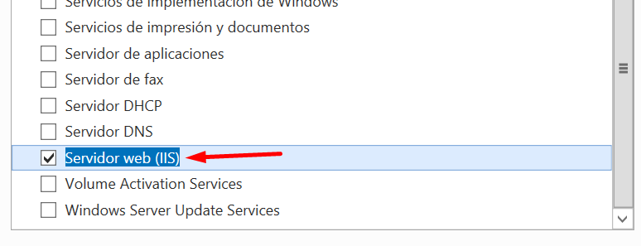

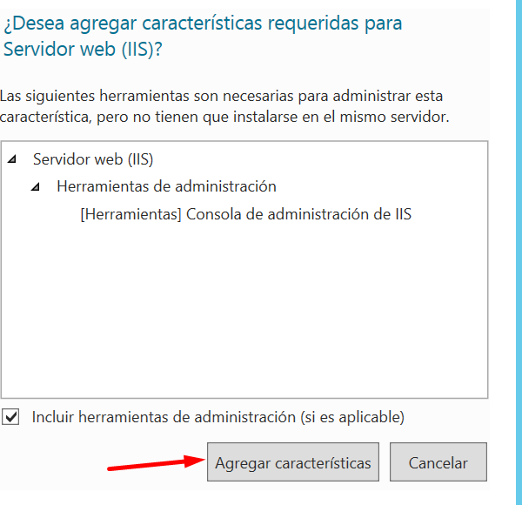

Le damos a siguiente hasta llegar a servicios de rol y una vez ahí debemos activar las siguientes opciones

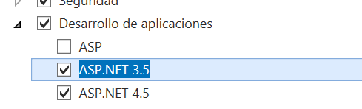

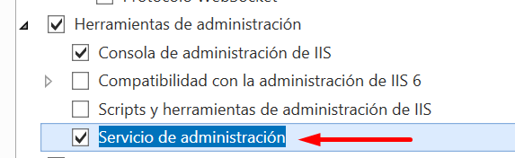

Ahora hay que especificar la ruta

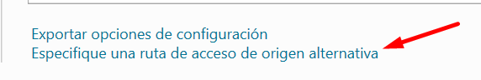

Siempre suele ser la misma

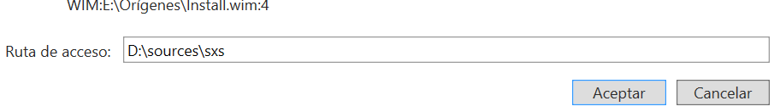

Y pinchamos en instalar, una vez terminada la instalación veremos que han aparecido una pestaña nueva

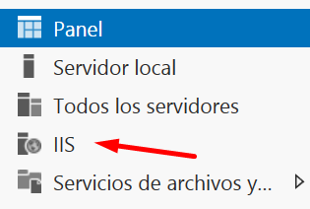

Desde aquí podemos acceder al administrador de IIS

**Instalar Web Platform**

Nos dirigimos a nuestro navegador

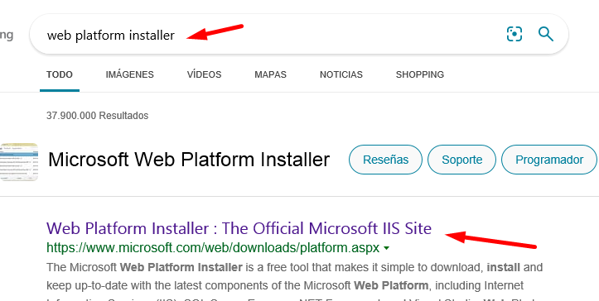

Descargamos e instalamos

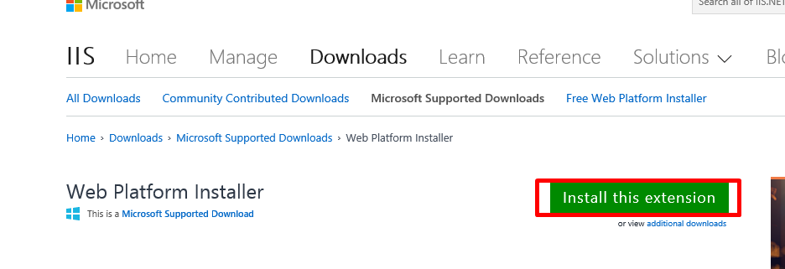

Una vez instalada lo abrimos e instalamos lo siguiente



Crear un sitio web

Para ello nos dirigimos al administrador del servidor 🡪 herramientas y

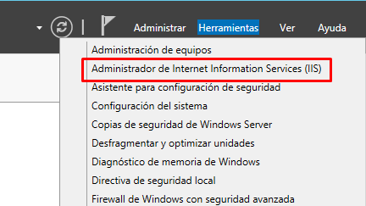

Seleccionamos el servidor y en sitios hacemos clic derecho y agregar

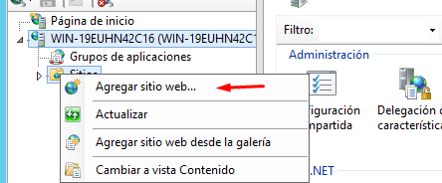

Debemos tener una carpeta creada con la web (Recursos del curso), rellenamos el nombre y la ruta de la carpeta que contiene la web

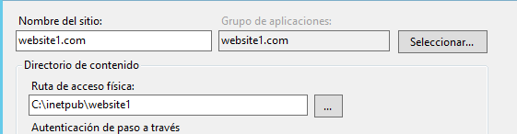

A continuación, configuramos el enlace, importante que el nombre del host no esté repetido en otro sitio web que tengamos

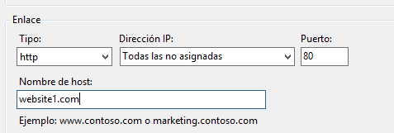

Por último, demos de incluir el host en el archivo hosts

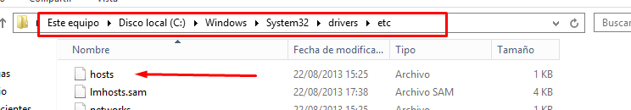

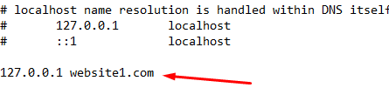

Ahora ya podemos acceder a la web por el navegador

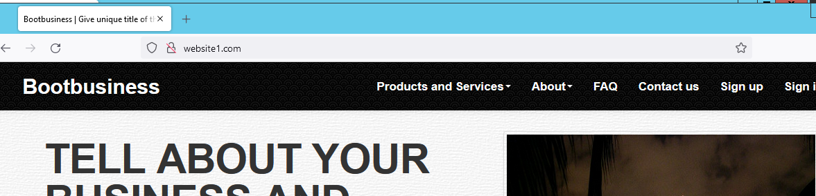

Modificar enlaces

Primero vamos a eliminar la web por defecto una vez hecho eso, hacemos clic derecho sobre la web que queramos editar su enlace

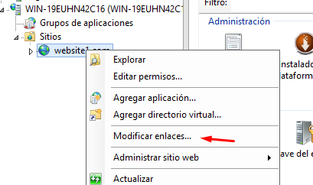

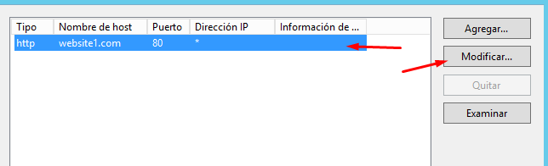

Vamos a eliminar el nombre de host y asignarle la ip

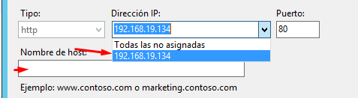

Ahora accedemos a la web por la ip

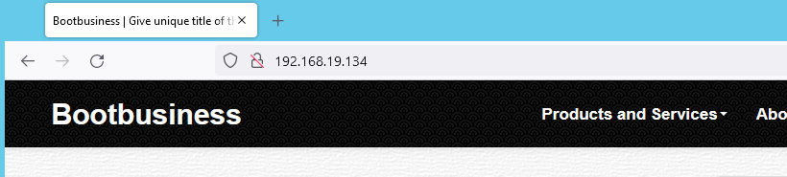

Modificaremos el puerto por 81

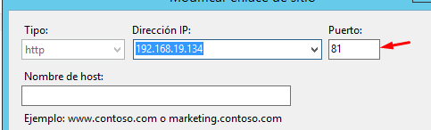

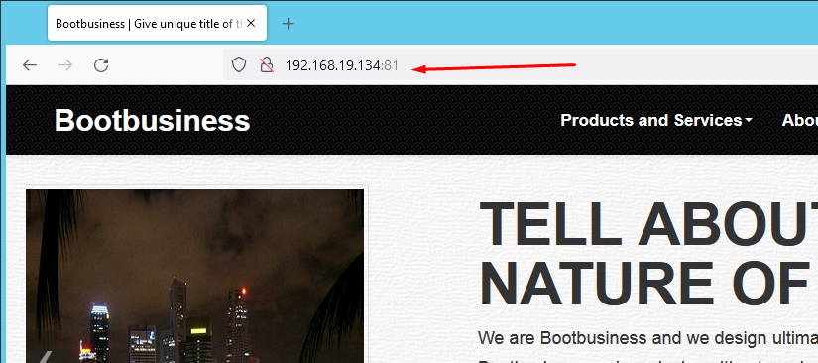

**Agregar una segunda web**

Lo primero será agregar un nuevo sitio web, los archivos de la página web los da el curso

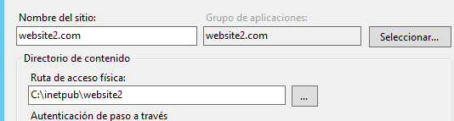

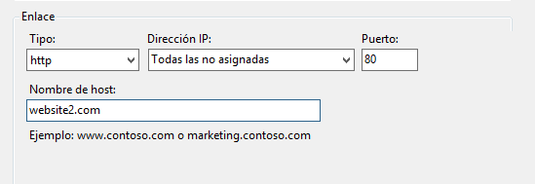

Por último, agregar al archivo hosts

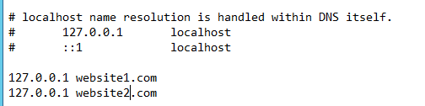

Y listo



**Grupo de aplicaciones (Aplication Pools)**

Para ello hacemos clic derecho

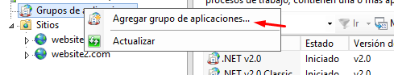

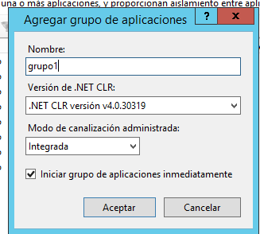

Una vez hecho esto ya podremos meter dentro de este grupo de aplicaciones nuestros sitios web

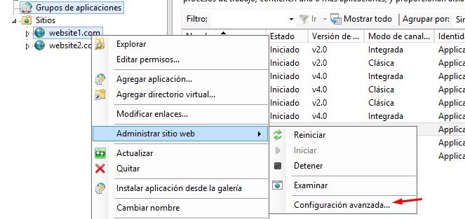

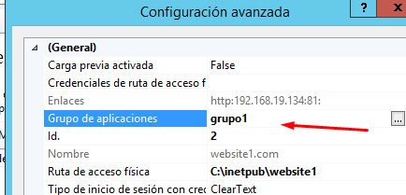

**Cambiar Identidad del Pool de aplicaciones (Identity Aplication Pools)**

Para ello

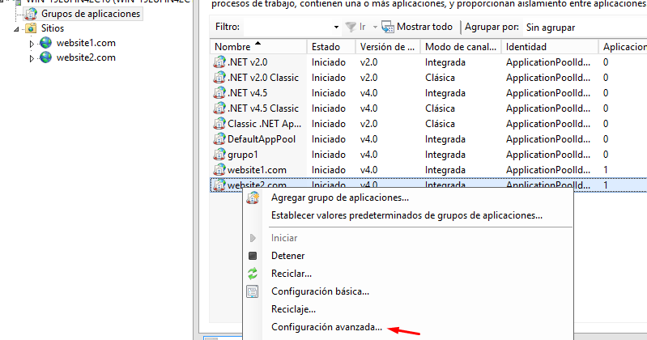

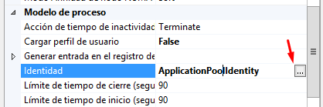

Tener aplicaciones dentro de sitios web

Para ello

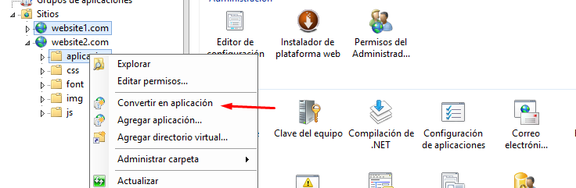

Podemos agregarla a otro grupo de aplicaciones si queremos

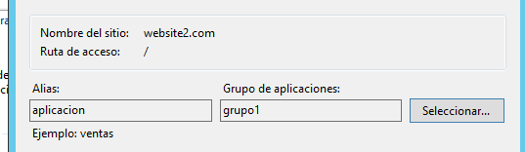

**Autenticación anónima**

Viene habilitada por defecto, para habilitarla

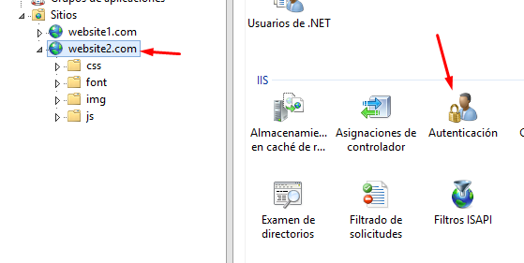

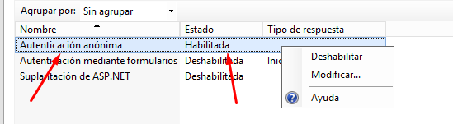

**Autenticación suplantación de ASP.NET**

Para ello



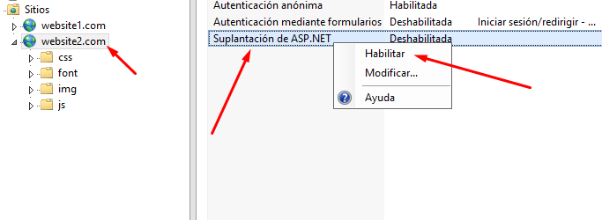

Tras esto nos dará un error al acceder a la web esto es porque debemos de cambiar el modo de canalización administrada del grupo de aplicaciones en el que está,para ello vamos a los grupos de aplicaciones

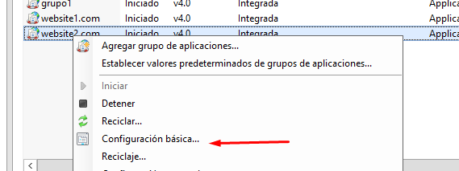

Lo cambiamos a clásica

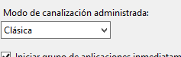

**Autenticación básica e implícita (Basic and digest authentication)**

Para ello lo primero es ir al administrador del servidor y agregarlas

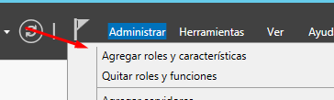

Las seleccionamos (Son 3)

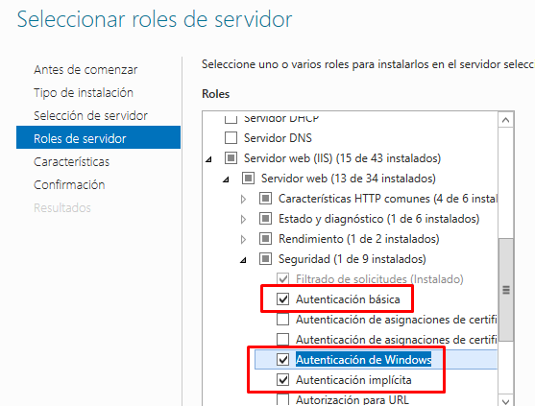

Instalamos, una vez hecho esto cerramos el Administrador IIS y lo volvemos abrir para que cargue, nos dirigimos a la autenticación del sitio web y las habilitamos (Deshabilitar la de suplantación)

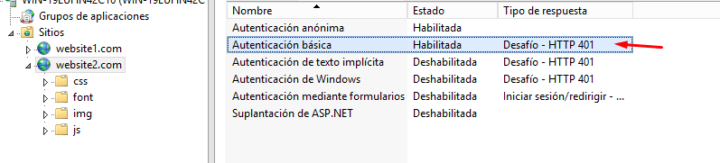

Si deshabilitamos la autenticación anónima veremos que para acceder a la web nos pide un usuario y una contraseña

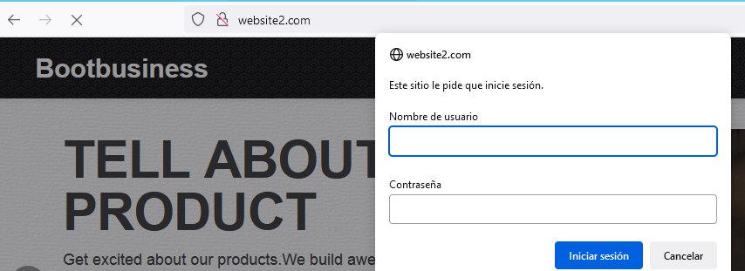

Creamos un usuario para acceder:

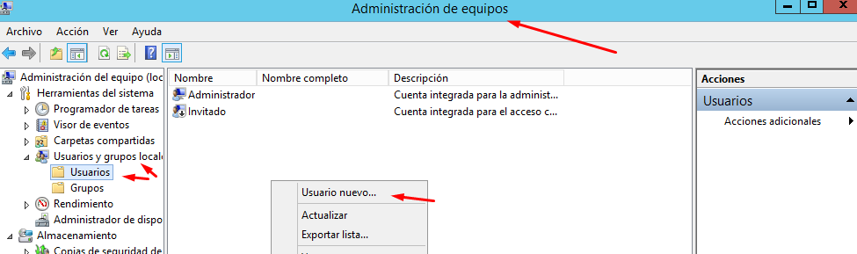

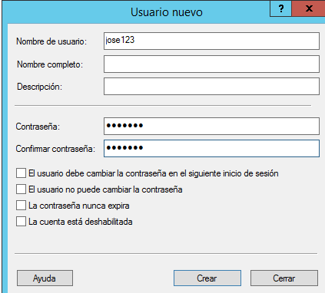

Y ya podemos acceder a la web con el usuario creado

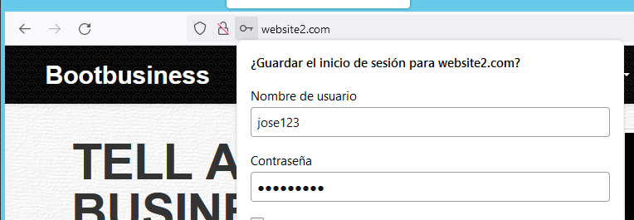

Para la **autenticación de implícita o digest** debemos de unir el servidor web a un dominio

Para ello nos vamos al administrador del servidor

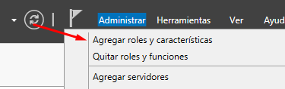

Instalamos el siguiente rol

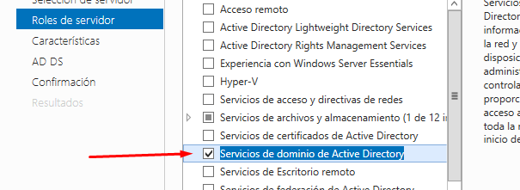

Lo promovemos

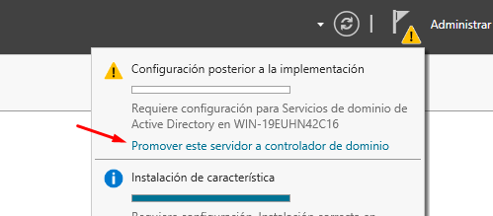

Y seguimos los pasos

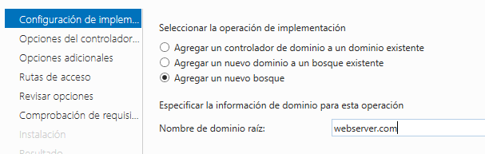

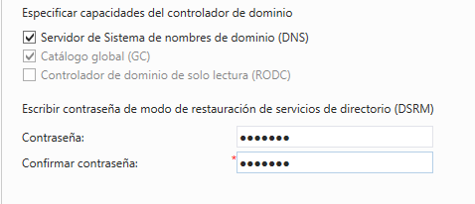

Lo demás es siguiente e instalar

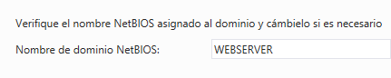

Una vez hecho esto nos dirigimos a la autenticación del sitio web y habilitamos autenticación de implícita o digest (Deshabilitamos las demás)

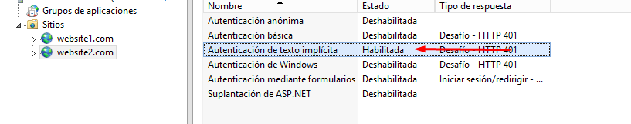

Una vez habilitada nos dirigimos a

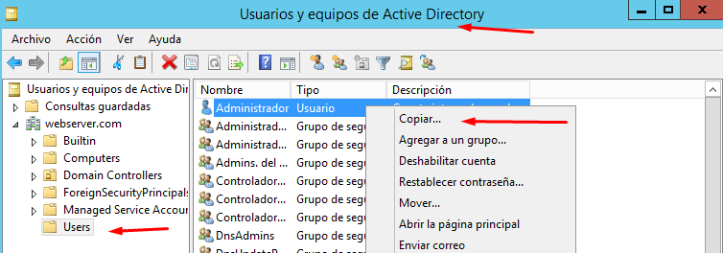

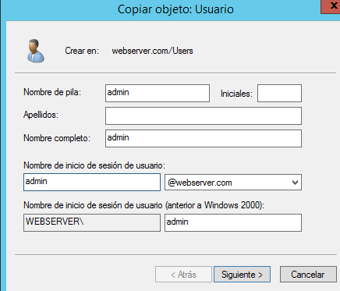

Y vemos que nos lo pide para acceder a la web

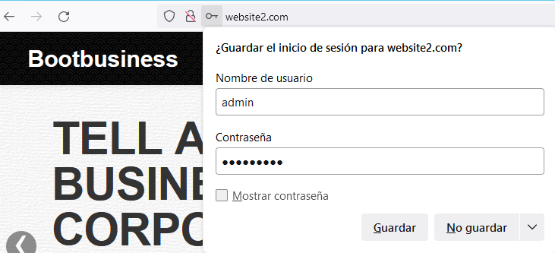

**Autenticación Windows**

Ya instalamos este rol en el apartado anterior, para activarla nos vamos a autenticación en el sitio web que deseemos y la activamos (Deshabilitar las demás)

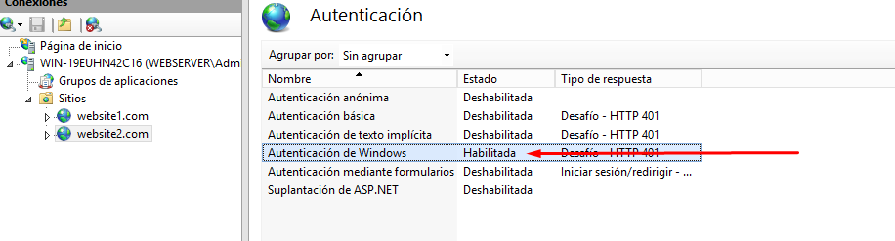

Para que funcione debemos seguir estos pasos

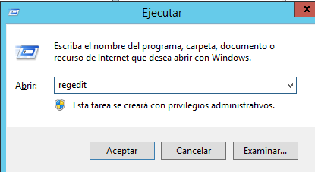

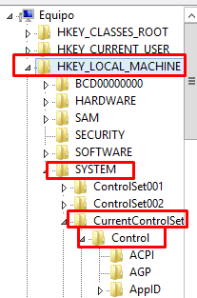

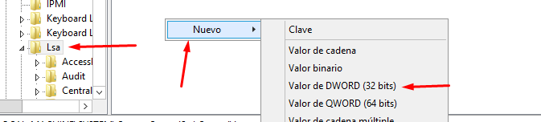



Hacemos doble clic sobre el

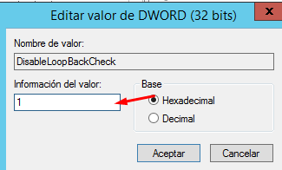

Y listo

**Aplicar URL en minúsculas (Enforce lower case URL)**

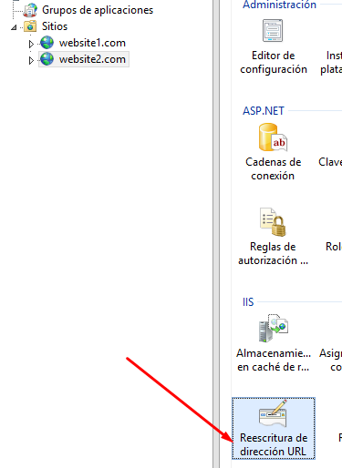

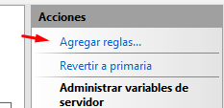

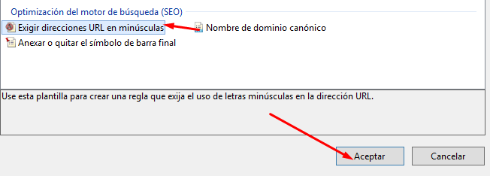

**Poner automáticamente el www**

Lo primero será crear un enlace

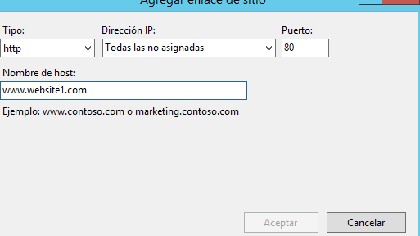

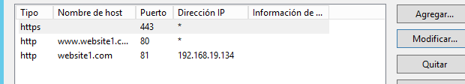

Ahora vamos a reescritura de dirección URL dentro del sitio web

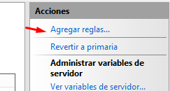

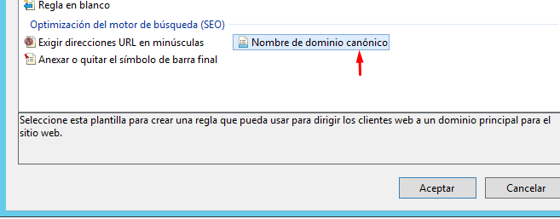

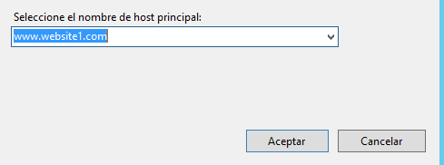

**Redirigir HTTP a HTTPS**

Dentro de reescritura de dirección URL, agregamos una nueva regla

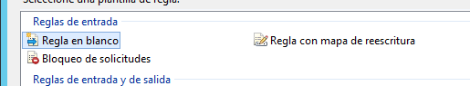

Y rellenamos

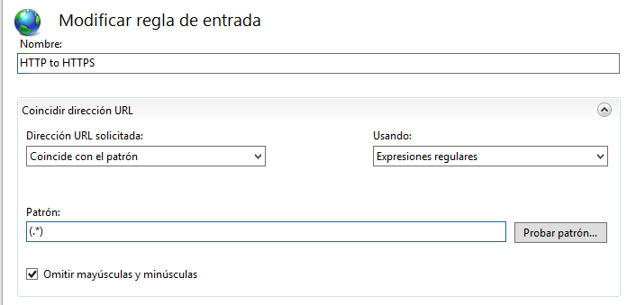

Agregamos una condición

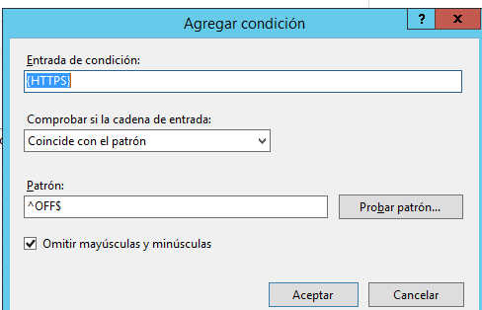

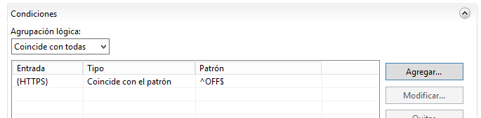

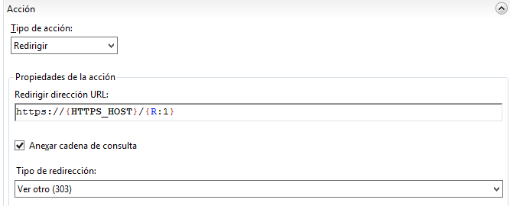

Y aplicamos

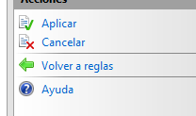

**Eliminar la extensión aspx de la URL**

Dentro de reescritura de dirección URL, agregamos una nueva regla y elegimos regla en blanco

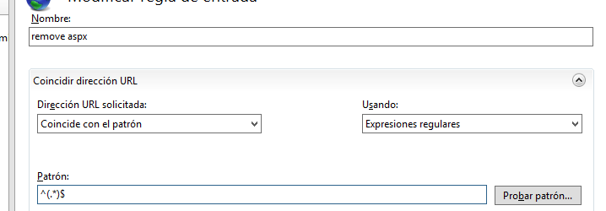

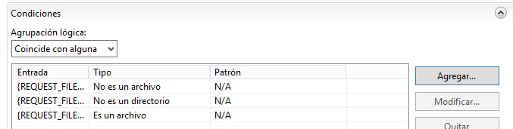

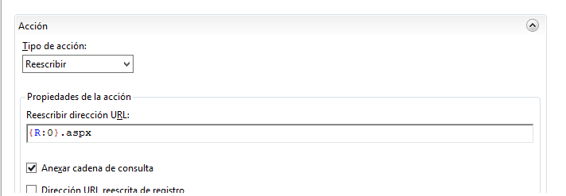

Y aplicamos



**Monitorización**

Importante instalar estos 4 roles

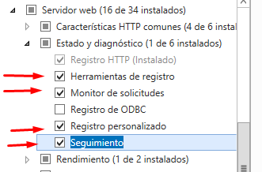

Tras esto ya podemos acceder

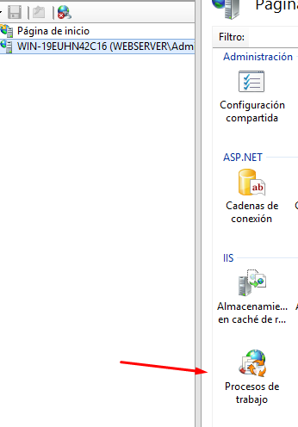

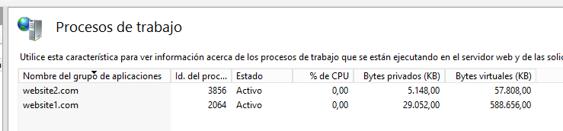

**Reglas de seguimiento de solicitudes con error**

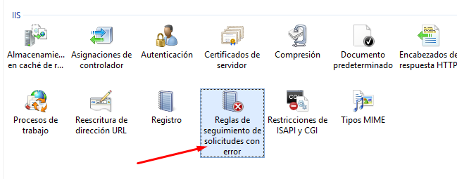

Pinchamos en agregar y:

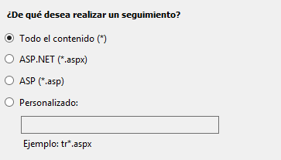

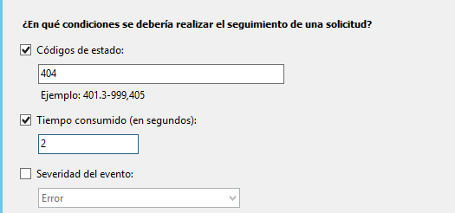

Después nos vamos a un sitio web para habilitarlo

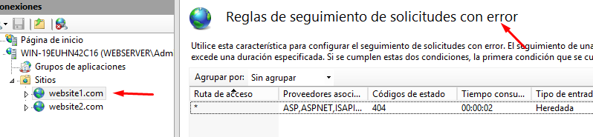

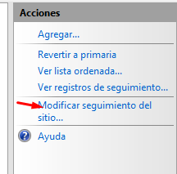

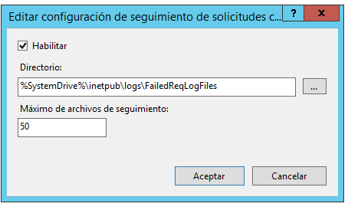

**Registro avanzado (Advanced Logging)**

Desde el instalador de la plataforma web lo podemos instalar

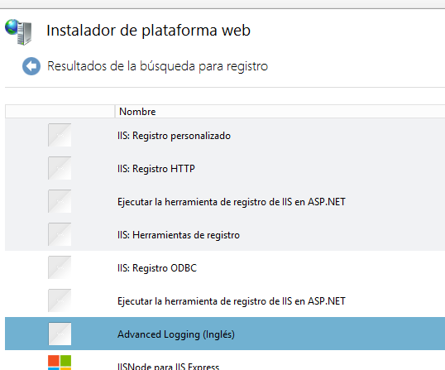

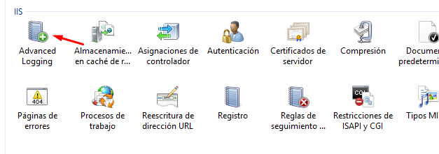

Y podríamos crear registros de Log personalizados

**Seguridad**

Para aumentar la seguridad, habilitar los registros , también podemos crear los sitios en otro disco duro que no sea el C o crear una partición de él, otra forma de aumentar de seguridad es añadir, o modificar reglas del firewall.

También podemos editar el filtrado de solicitudes.

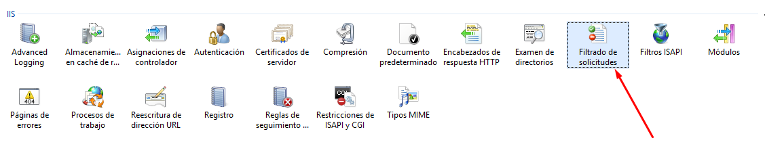

Otra cosa que podemos hacer es instalar lo siguiente en nuestro servidor web

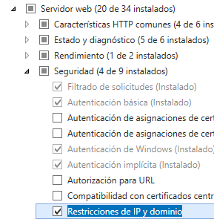

Y agregar restricciones

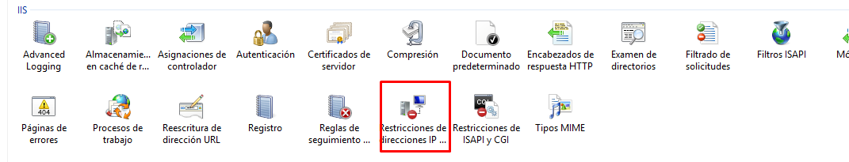

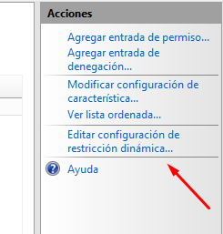

Por ejemplo

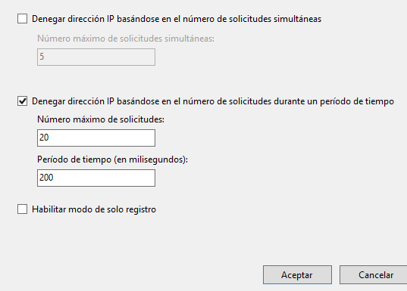

**Directorios virtuales**

Para crearlos

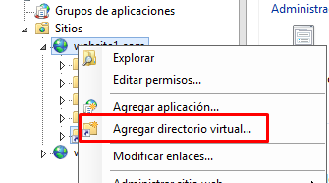

Le ponemos el nombre que queramos y la ruta donde hemos creado la carpeta nueva

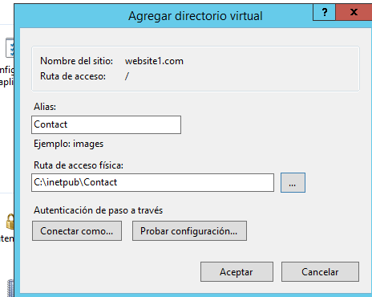

**Documento predeterminado**

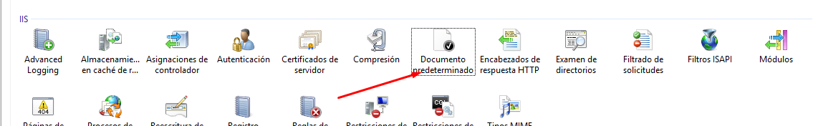

Suelen ser las páginas por defecto de las aplicaciones podemos modificarlos para poner lo que queramos, podemos darle prioridad, etc.

Esto lo que hace es que cuando nos metemos a nuestro sitio web busca el archivo y lo muestra, si encuentra dos muestras el de más arriba

**Instalar WordPress en IIS**

Lo primero será ir al instalador de plataforma web y buscar WordPress

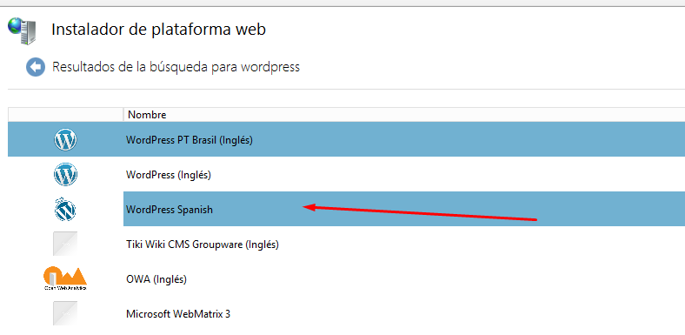

Instalamos, nos pedirá la contraseña del root

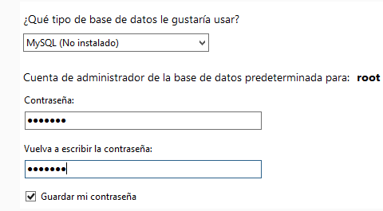

Una vez termine nos saldrá la configuración

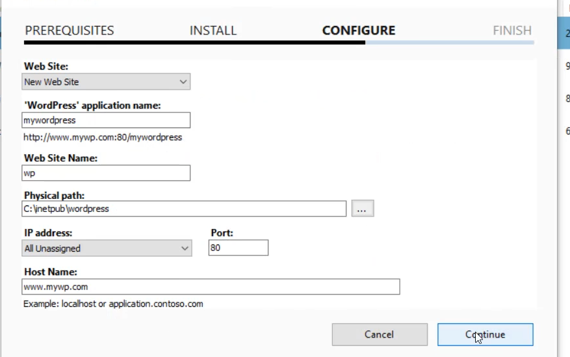

El host name debemos agregarlo en el fichero hosts

